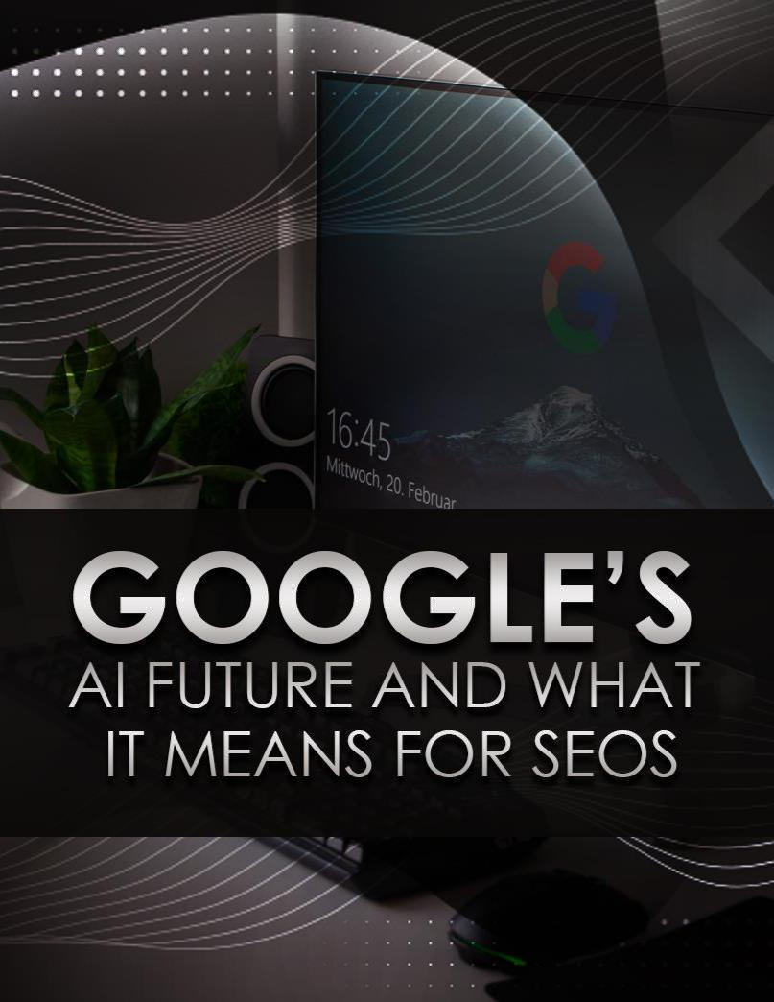

O futuro da IA ​​do Google e o que isso significa para os SEO

Todo tecnólogo, futurista ou pensador que você pensa concorda: a IA será ENORME no futuro.

Pessoas como Elon Musk alertam que a IA trará a queda do homem. Outros apontam para as maneiras pelas quais a IA revolucionará a arte, a medicina e a ciência para o bem de toda a humanidade. Qualquer que seja o lado do argumento, todos concordam que a IA será um grande negócio.

O interessante, porém, é pensar em como a IA afetará setores e aspectos específicos de nossas vidas. Em particular, como a IA afetará algo como marketing digital?

Na verdade, já temos muitas idéias sobre isso. Porque o Google, por acaso, tem tudo a ver com IA. De fato, a empresa construiu seus negócios em torno da IA ​​- a tal ponto que agora se descreve como um “primeiro negócio da IA”.

O mundo do marketing digital já está sendo impactado por isso em grande parte, e os efeitos só se tornarão mais abrangentes com o passar do tempo.

Compreender o que o Google quer dizer com isso e como isso afeta o próprio DNA da pesquisa é de fundamental importância para qualquer profissional de marketing que queira ter um bom desempenho agora e no futuro. Continue lendo e descobriremos como as aspirações de IA do Google estão transformando a maneira como nos promovemos online.



Quando o Google diz que é a primeira empresa de IA, significa que todos os seus produtos têm a IA no centro. Especificamente, isso significa que todos os seus produtos têm o Google Assistant em sua essência!

Sundar Pichai, do Google, diz que não quer que o Google simplesmente use a IA em seu hardware e software, mas sim inventar produtos e serviços desde o início que não poderiam existir sem a IA. Um exemplo perfeito disso é o Google Clips

- uma câmera que você usa que tira fotos automaticamente quando pensa que algo emocionante está acontecendo. Esse é o tipo de conceito que só é possível graças ao aprendizado de máquina e à visão computacional.

Até a linha de telefones Pixel pode ser vista principalmente como uma tentativa de colocar o Google Assistant nos bolsos das pessoas.

E é aí que a verdadeira "grande idéia" se dá a conhecer. O Google quer chegar a um ponto em que todos nós conversamos com ele todos os dias, usando linguagem natural. O Google Assistant tem a capacidade de responder perguntas sobre praticamente qualquer tópico, entendendo o que o usuário está perguntando, procurando informações relevantes na Web e lendo-as novamente de uma maneira fácil de entender.

Porque se a IA realmente será a próxima coisa ENORME na web, como todo mundo está dizendo, o Google quer ter certeza de que é a plataforma preferida que todos usam. Este é o Google apostando em BIG no futuro e apostando em uma linha de produtos e serviços focada na IA.



Então, o que tudo isso tem a ver com marketing na internet?

O que se deve reconhecer aqui é que o Assistente do Google funciona usando a Pesquisa do Google - os dois produtos são, de fato, tão intimamente ligados que são quase o mesmo. O Google Assistant é, em última análise, uma forma muito sofisticada de pesquisa por voz, e a Pesquisa do Google é essencialmente um assistente com quem você digita.

Há algum tempo, o Google se inclina para um tipo de pesquisa em linguagem mais natural. Antigamente, o Google funcionava basicamente apenas procurando correspondências entre termos de pesquisa e frases-chave. Se alguém pesquisasse uma frase específica, o Google procuraria conteúdo que usasse esse termo preciso.

Mas isso teve problemas. Por um lado, tornou extremamente fácil para os profissionais de marketing "enganar o sistema". Vocês

pode manipular os algoritmos do Google inserindo frases-chave repetidamente, mesmo que seu conteúdo não seja de interesse para a pessoa que o procura.

Ao mesmo tempo, significava que conteúdo de alta qualidade que não fazia pesquisa de palavras-chave não chegava a lugar algum.

E isso significava que o Google frequentemente exibia o conteúdo errado. Ele procuraria correspondências de palavras-chave, mas sem levar em consideração a frase. Se você pesquisou por "árvore de decisão", ele pode exibir conteúdo sobre a tomada de decisões sobre árvores - em vez do fluxograma que você quis dizer.

O Google se adaptou com a introdução do RankBrain - um algoritmo projetado para entender melhor o que o usuário realmente queria dizer e não o que ele disse.

O RankBrain pode fazer algumas coisas. Por um lado, são usadas as palavras e as segmentadas: categorizando-as em frases que eles acham que podem estar relacionadas uma à outra. Isso ajuda o Google a entender melhor o que um usuário deseja aprender e significa que o Google pode adivinhar o significado de uma palavra que ele não está familiarizado. Esses grupos de palavras (vetores de palavras) são categorizados usando um processo conhecido como representação distribuída. O que isso significa é que as palavras que estão próximas em termos de significado e contexto são agrupadas, ajudando o Google a entender mais e permitindo que ele seja mais flexível na maneira como alguém pesquisa.

O RankBrain tentará mapear a consulta em palavras que possam entender e procurará termos e frases relacionados. Estes serão então utilizados para peneirar

através dos enormes índices de conteúdo aos quais o Google tem acesso e para encontrar os resultados mais relevantes para o usuário.

No passado, o Google queria que você pesquisasse termos como:

“Compre chapéus online”

Mas agora ele quer que você fale naturalmente usando uma frase como:

"Ei, Google, onde posso conseguir bonés bonitos online?"

Graças ao RankBrain, ele saberá que, neste contexto, "onde posso obter" é essencialmente equivalente a "comprar". Assim, o usuário sente que pode falar com o Google mais como um ser humano e que obterá resultados mais relevantes do que nunca.

O RankBrain também é capaz de entender os relacionamentos entre as palavras, e isso inclui o papel de palavras como "e" e "ou". Isso pode alterar sutilmente o significado de um termo de pesquisa, mas as versões anteriores do algoritmo do Google simplesmente ignorariam as palavras que se juntam.

O RankBrain também melhora seus próprios resultados ao longo do tempo. Ele pode usar dados como CTRs para verificar se forneceu os resultados corretos e usar essas informações para se informar da próxima vez. Está melhorando constantemente.

O RankBrain é tão avançado que na verdade precisa de chips especialmente projetados, chamados Tensor Processing Units (TPUs), para funcionar. Quando você pesquisa algo no Google, ele terceiriza a pergunta para essas TPUs na nuvem e a usa para filtrar grandes quantidades de conteúdo.



Então, agora você entende como a pesquisa foi afetada pela decisão do Google de se tornar uma empresa pioneira em IA, a próxima pergunta deve ser: o que você pode fazer sobre isso?

Como você pode garantir que seu site seja à prova de futuro e seja capaz de prosperar no RankBrain? Uma resposta é usar algo chamado Indexação Semântica Latente.

O uso tradicional de palavras-chave não está morto, mas certamente não é o tudo e o fim de tudo que era antes. Afinal, se o Google quer que as pessoas pesquisem falando com ele usando linguagem natural, dificilmente pode esperar usar termos de pesquisa limpos e bem definidos.

Se as pessoas estão realmente procurando chapéus dizendo "onde posso conseguir bons chapéus online?" - como é que as pessoas falam - então como isso pode se prestar a um termo de pesquisa? Você dificilmente pode vincular esse tipo de idioma ao seu conteúdo da maneira como costumava fazer com "compre chapéus online".

E, visto que pessoas diferentes falam de maneira diferente, isso também significa que o volume de pesquisa para qualquer frase específica provavelmente diminuirá.

É por isso que é uma boa notícia que o Google agora consiga entender sinônimos. A frase-chave que você segmenta pode ser "compre chapéus on-line" e, se alguém pesquisar "onde comprar chapéus on-line", seu site ainda poderá aparecer. Como o Google entende que, dado o contexto, essas duas frases significam a mesma coisa. Ao mesmo tempo, isso significa que agora você também está competindo com todas as pessoas que criaram sites segmentados por frases como "loja de chapéus online". De repente, o valor de frases-chave específicas diminui significativamente.

Para realmente ver como isso funciona, considere este exemplo. Digamos que você procure:

"Qual é a primeira música do Tangled?"

Normalmente, o antigo Google teria respondido procurando artigos que repetissem essa pergunta (provavelmente desajeitadamente). Hoje, o Google é capaz de trazer a primeira música do YouTube. Isso é impressionante por várias razões.

Isso significa que o Google entende que Tangled se refere ao filme, por exemplo, e não apenas ao adjetivo. Isso é possível porque o RankBrain usa vetores de palavras

e relacionamentos para ver que, se você está falando sobre músicas, provavelmente está falando sobre o filme.

Também é impressionante saber a primeira música. Como isso acontece? Bem, se o vídeo no YouTube é chamado de "música de abertura emaranhada", o RankBrain pode ajudar o Google a entender que as duas frases significam essencialmente a mesma coisa e, assim, fornecer isso como uma resposta relevante.

É uma coisa impressionante, mas, novamente, torna difícil para nós usar formas tradicionais de SEO!



Então, o que você pode fazer para garantir que suas páginas continuem sendo exibidas pelo Google nesta nova era? O restante deste relatório será dedicado a responder a essa pergunta. Aqui estão algumas das melhores maneiras de garantir que seu site funcione com esse novo Google mais inteligente.

Nota: Com tudo dito a seguir, ainda é importante continuar usando palavras-chave e frases de pesquisa tradicionais. Isso ainda formará o ponto principal da sua estratégia de SEO, mas agora você também usará algumas técnicas um pouco mais sutis.

Questões

A primeira dica é considerar o uso de mais perguntas em seu conteúdo.

Essa é uma estratégia inteligente, porque é claro que as pessoas que falam com o Google costumam fazê-lo na forma de perguntas. Você não diz apenas "comprar chapéus online", como já estabelecemos! Infelizmente, é mais difícil incluir perguntas naturalmente no seu conteúdo. Mas se você é criativo, existem várias maneiras de fazer isso funcionar. Um dos melhores e mais óbvios é apenas incluir perguntas em seus cabeçalhos.

Então você pode usar um cabeçalho que diz "Onde posso comprar ótimos chapéus?" e dedique a próxima seção do texto a responder a essa pergunta. Da mesma forma, você pode usar perguntas retóricas no seu texto. Mas como uso perguntas retóricas no meu texto? Você pergunta.

A resposta está na frase anterior ... caso você não tenha notado! Em qualquer parte do conteúdo, tente pensar nas perguntas que as pessoas podem fazer para chegar ao seu conteúdo - e encontre maneiras de vincular essas frases à sua escrita.

LSI

O que você também pode se beneficiar ao prestar atenção, é algo chamado indexação semântica latente, ou LSI.

Indexação semântica latente é um termo que recentemente se tornou popular nos círculos de SEO como a "resposta" às novas estratégias do Google. Isso significa basicamente que você não está apenas usando palavras-chave e frases diretas, mas que você as usa em conjunto com termos e sinônimos relacionados. Ao fazer isso, é melhor você se comunicar com o Google sobre o que é seu conteúdo.

Lembra do exemplo anterior com as árvores de decisão? Imagine se alguém pesquisasse as “melhores árvores para o inverno” e sua postagem sobre árvores de decisão surgisse. Isso não seria ótimo para o Google ou para você (que dificilmente é um tráfego segmentado!).

Mas se você incluir termos relacionados ao seu tópico - como fluxograma, escolhas etc., o Google saberá que você está falando de um formulário para ajudar as pessoas a tomar decisões, em vez de decisões sobre árvores!

Da mesma forma, se você escreve um artigo sobre a Apple, fabricante de eletrônicos, como o Google sabe que você não está falando de maçãs como nas frutas? A resposta novamente se resume a termos e contexto relacionados. Se você também mencionou computadores, Mackintosh, iOS etc., isso pode ajudar o Google a saber que você está falando sobre o gigante da tecnologia e não sobre alimentos.

Como usar o LSI no seu conteúdo

Então, como você usa o LSI em seu próprio conteúdo?

A resposta surpreendente é que você não precisa nem pensar nisso. Isso porque uma boa redação deve incluir sinônimos e termos relacionados naturalmente. O Google projetou seu algoritmo para trabalhar com o conteúdo que já existe, e não deve exigir que você faça algo diferente. Essa é aponto inteiro do Google

ficando mais inteligente - deve se tornar melhor na identificação de conteúdo natural que já existe. Se você precisar alterar a maneira como escreve para corresponder ao Google, isso derrota todo o objeto!

Dito isto, há uma ou duas coisas que você pode fazer. A primeira é garantir que você esteja usando o idioma relevante possível. Se você é alguém que tende a ter um vocabulário restrito, tentar incluir termos mais contextuais e frases relacionadas pode ajudar.

Outra dica é considerar o uso de termos de contextualização em suas palavras-chave. Por exemplo, se você escreve sobre "exercícios difíceis", isso pode se referir a exercício físico ou a exercícios mentais. Ao adicionar "para tonificar" no final, você deixa claro que está falando de exercício físico. Você ainda está direcionando esse termo mais simples de "exercícios difíceis", mas, ao usar "exercícios difíceis para tonificar", está convidando mais pesquisas para acessar sua página.

Palavras-chave de cauda longa

Um conceito semelhante é a palavra-chave de cauda longa. Palavras-chave de cauda longa são termos de pesquisa que as pessoas usam ocasionalmente para encontrar seu conteúdo, mas que nenhum SEO sensato tentaria segmentar.

Por exemplo, alguém pode pesquisar "qual é o tamanho médio de um tomate" e encontrar sua página. Mas é provável que não haja volume de pesquisa próximo o suficiente para que você queira segmentar especificamente essa frase. Portanto, o foco de alguns profissionais de marketing é criar o máximo de conteúdo possível e, ao mesmo tempo, associá-lo a muitas frases e termos aleatórios que as pessoas podem procurar.

Quanto mais conteúdo você adicionar, mais pessoas encontrarão o caminho para o site por meio de pesquisas aleatórias de cauda longa. A melhor parte é que isso torna sua empresa extremamente resiliente, pois você não pode ver seu tráfego cair completamente de um penhasco só porque alguém o substituiu por um único termo de pesquisa.

Mas as palavras-chave de cauda longa também se adaptam perfeitamente a um Google mais orientado para o idioma natural. Por quê? Porque quando você faz uma pergunta ao Google, não usa a mesma frase definida que todos os outros. Em vez disso, você provavelmente fará uma pergunta usando linguagem natural. Toda vez que alguém faz uma pergunta, provavelmente usa uma ligeira variação na frase. Novamente, a melhor maneira de satisfazer a palavra falada Google é escrever amplamente sobre o assunto, usando o máximo de linguagem relacionada possível.

Linguagem de marcação de esquema

O único problema com essa abordagem de usar grandes quantidades de conteúdo relacionado é que ele pode se tornar um pouco confuso para o Google. Com tanto conteúdo para analisar, como ele sabe o que é relevante para a pergunta em questão?

Lembre-se de que o Google deseja idealmente ler a resposta em voz alta para o usuário sem precisar carregar o site. Quando você pergunta o que entra em uma bolonhesa, o Google quer ser capaz de retirar os ingredientes de uma lista.

Portanto, o Google precisa de sua ajuda para identificar as principais partes do seu conteúdo, e é aí que entra a marcação do esquema.

Esta é essencialmente uma forma de dados estruturados. Isso significa que você está pegando seu conteúdo e adicionando tags HTML que ajudam a identificar o que realmente são partes específicas do texto.

As marcações podem ser usadas para ajudar a identificar os ingredientes de uma receita, a data e o local de um evento, a classificação por estrelas de um produto ou o autor de um artigo. Tudo isso permite que o Google identifique melhor as respostas às perguntas e ajude os usuários com suas consultas.

O uso dessas marcações é uma simples questão de encontrar o HTML online e colá-lo na sua página. Como alternativa, existem muitas ferramentas e plugins que automatizarão o processo para você.

O problema das marcações é que elas permitem que o Google use suas informações sem que o usuário precise carregar sua página. Isso significa que não há cliques em anúncios, vendas de afiliados e reconhecimento da marca. Isso é algo que o Google tem se tornado cada vez mais culpado ultimamente e que pode se tornar um grande problema no futuro.

Por enquanto, ainda vale a pena usar marcações. Por um lado, também é isso que o Google usa para criar seus "rich snippets". Esses são resultados de pesquisa mais dinâmicos e envolventes, que têm o efeito de sair da página para obter CTRs consideravelmente mais altas.

Ao mesmo tempo, se você não usa marcações, sabe que sua concorrência o fará. Por enquanto, é melhor entrar nos bons livros do Google e, esperançosamente, colher os frutos com sua posição nas SERPs.

Escreva um ótimo conteúdo

Finalmente, a última dica é escrever um ótimo conteúdo. Lembre-se: o outro motivo pelo qual o Google está ficando mais inteligente é para melhorar o fornecimento de conteúdo útil e relevante para os usuários. O Google quer que as pessoas continuem usando sua ferramenta de pesquisa e, como tal, precisa garantir que os resultados sejam os mais precisos possíveis.

Sempre que o Google fica mais inteligente, fica melhor na identificação de conteúdo com spam ou conteúdo de alta qualidade. Se seu site estiver focado exclusivamente na criação do melhor conteúdo possível, seus objetivos serão alinhados com o Google. A partir de então, todas as alterações ajudarão a dar mais visibilidade ao seu site nos SERPs.

Não tente "derrotar" o Google, concentre-se em criar o melhor conteúdo possível!

